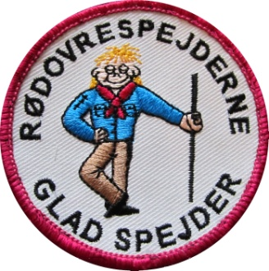
Udviklingsplan for Rødovrespejderne
2021 – 2023

Vi vil fastholde medlemstallet og aktivitetsniveauet
- Aktivitetsniveauet i forhold til børnene fastholdes
- Da vi har venteliste hos mikro og mini igangsætter ikke nogen PR-tiltag, og vurderer løbende om vi har lederkræfter nok til at tage imod nye medlemmer.
- I forbindelse med administrative opgaver vurderes vigtighed og tidsforbrug kritisk i hver enkelt situation
- Hjemmesiden bruges aktivt, med Facebook som supplement. Vi er meget opmærksomme på at Facebook ikke kan erstatte hjemmesiden, da mange af vores medlemmer enten ikke må eller har valgt ikke at bruge Facebook
Kontinuerlig tilgang af ledere
- Indgår i dialog med interesserede forældre om hjælp enten som ledere eller hjælpere til konkrete arrangementer
- Indgår i dialog med de største spejdere om evt. assistentopgaver i de mindre grene
- Vi vil arbejde på at få en eller to faste ledere til familiespejdergrenen.
Udvikling af hytten
- Forældrebestyrelse og hyttefond arbejder løbende på en plan for vedligehold og evt. videre udvikling af hytten
- Vi vil arbejde frem mod at få etableret følgende: Raftegård, bedre materielopbevaring, nyt køkkengulv, bålhytte, planeret vold omkring bålplads.
Gruppefællesskab
- Fælles arrangementer for alle grene ca. en gang i kvartalet, for at fremme kendskabet til hinanden og fornemmelsen af at være en del af en gruppe
- Fælles gruppe-weekend mindst en gang om året.
- Brobygning mellem familiespejder og mikroer fx fælles møde en søndag i foråret.
Kompetencer og opgaver i ledergruppen
- Fælles mødedage for henholdsvis mikro/mini/junior og trop for at give lederne mulighed for i fællesskab at opnå mere optimal forberedelse, sparring og gennemførelse af møderne.
- Ledermøde ca. en gang hver anden måned. Der vil herudover være planlægningsaktiviteter i forbindelse med større arrangementer.
- Ledere opfordres til at uddanne sig gennem korpset. Kurserne bliver betalt af gruppen.
Forældrehjælp
- Vi vil finde ud af hvordan vi kan bruge forældre som hjælp hos især de yngre grene
- Vi vil benytte forældrehjælp til praktiske opgaver vedr. hytte og materiel
- Forældrehjælp skal sættes i system

